№ пп | Описание | Кол-во
Applied Test Systems (CRI, CSR)
Система измерения прочности кокса после реакции
Соответствие стандарту ASTM D5341 (2010), ISO 18894
Требование к питанию системы: 380В переменный ток, 3 фазы, 50Гц

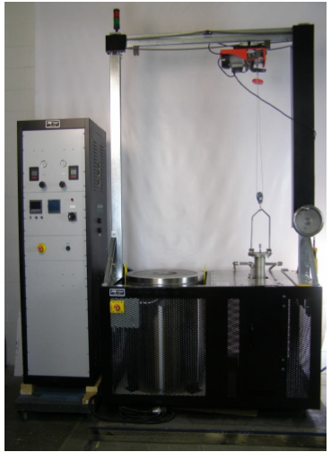

 | Высокотемпературная трубчатая печь 3410  -нераспашная трубчатая печь  -рабочая температура 1100С.  -максимальная температура 1300С.  -габариты 152 мм внутренний диаметр, 610 мм внешний, 812 мм в длину.  -6 нагревательных элементов кремний-карбид 31 мм в диаметре.  -однозонная печь, зона нагрева 457 мм.  -мощность 15кВт, элемент питания (понижающий трансформатор) низковольтный/высокая сила тока, поставляется в комплекте.  -2 порта термопары ¼ дюйма расположен в середине зоны нагрева.  -термоизоляционные заглушки.  -подставка под реактор внизу печи  Оснастка:  -держатель реактора.  -теплоизоляция.  -2 термопара S типа с керамической изоляцией, коннектором и крепежом.  - Подставка и охлаждающая решетка. Стенд имеет прочное основание и напольное крепление.  -перфорированный кожух печи 610х610х810мм.  -кнопка аварийной остановки.  -подъемное устройство для реактора.  Система управление температурой и газом:  - система встроена в охлаждаемый вентилятором корпус и имеет размеры ШхГхВ 560х430х1900мм, не требует болтового крепления к полу.  Контроллер печи  -программируемый контроллер серии 3504, 2 выходных порта соленоида, интерфейс подключения RS-485.  - контроллер двухпроводной линии позволяет управлять печью и сосудом.  - угол фазы CSR ограничен силой тока 50 ампер, 380В переменного тока, 3 фазы. Не отключается при низком напряжении.  -понижающий трансформатор.  - предохранитель, 60 ампер, 380В переменного тока, 3 фазы, с шунтовым автоматическим выключателем.  -независимое от перегрева управление цифровым контроллером серии 3204i.  -индикатор питания.  -10 футовое соединение силовых кабелей и термопары (убраны в изолированный трубопровод).  -1 плавкий предохранитель для Watlow SCR.  - кнопка аварийной остановки.  - диапазон работы термопары S типа 25 до 1200С  - устройство переключения управляющей термопары  Система управления газа:  - контроллер расхода массы для азота с дисплеем (N2), сертифицирован A2LA.  - контроллер расхода массы для углекислого газа (СО2) с дисплеем, сертифицирован A2LA.  - один 2-двухпозиционный 3-путевой соленоидный клапан для выбора газа  - система фильтрации  - манометр давления  - комплект крепления к реактору с фитингами | 1
 | Сосуд FRCSRVESSEL-1  CSR сосуд реактора (реакционная реторта, новый дизайн):  Реактор, материал Inconel 600  -76.2 мм диаметр, 762 мм в длину. (увеличенная длина)  -газовое входное и выходное отверстия.  -направляющая трубка под термопару S с перфорированной пластиной.  -крепление крышки на 4 болтах.  -крепление для подъемника на крышке  - 2 316L SS FM шланг, ¼ 316L SS оплетка(шнур), переходник ¼  - срок службы сосуда не менее 40 испытаний.  - в комплекте 100 болтов (шестигранник)  - комплект керамических шариков для зоны преднагрева (100шт)  - 2 шт. термопара типа S, оболочка Inconel, включая комплект подключения, для аварийной остановки в случае повреждения термопары в керамической оболочке  - калибровочные сертификаты 1000С, 11000С | 1
 | FRCSRTUM CSR вращающаяся система.  Механический таймер и счетчик с прямым редуктором.  Полностью закрыты для обеспечения безопасности.  • Барабан совершает 600 оборотов за 30 минут, а затем останавливается.  • 50Гц, 220В, Предохранитель10А.  Габариты (Ш*Г*В): 40.5” (1029мм) * 40.5” (1029мм) * 54.5” (1384мм) | 1
 | F4525 запасной комплект нагревательных элементов.  Тип: SER  Диаметр: 1-1/4” (32мм)  Длина зоны нагрева: 18” (457мм)  Общая длина: 25” (635мм)  Комплект включает 6 нагревательных элементов (полный комплект для замены в печи). | 1
 | Сосуд FRCSRVESSEL-1 (запасной комплект реторт)  CSR сосуд реактора:  реакционная реторта, увеличенная длина рабочей зоны.  Комплект расходных запчастей для прибора для определения реакционной способности кокса.  Реактор, материал Inconel 600 | 4
 | Керамические шарики для зоны преднагрева (запасной комплект)  D = 12,7мм  1упк = 100шт | 1
 | Термопара тип S (запасной комплект)  Специальная изоляция и фитинги подключения | 2
 | Манометр расхода CO2 с редуктором (запасной комплект) | 1
 | Манометр расхода N2 с редуктором (запасной комплект) | 1
 | Крышка для печки с высокотемпературной изоляцией (запасной комплект) | 1
 | Счетчик числа оборотов (запасной комплект)  - с кнопкой ручного обнуления | 1
 | Комплект гибких шлангов (запасной комплект) | 1
 | Руководство пользователя на русском и английском языке. | 1
 | Экспортная упаковка. | 1
 | Запуск и тренинг специалистов заказчика. | 1

